DAJECLEAN

Korisničko uputstvo

|  |  |  |
| --- | --- | --- |
| **Kreatori aplikacije su**  *Ćamil Plojović i Demir Dazdarević*  *[Logo Aplikacije]* |  | **DAjeCLEAN aplikacija namenjena je za monitoring sprovodjenja javne higijene. Aplikacija pruža :**  1. Upravljanje I korišćenje naloga za pristup aplikaciji. 2. Mogućnost praćenja dnevnih poslova I mogućnost evidencije odradjenih poslova. 3. Pregled I upravljanje svim evidentiranim poslovima u arhivi poslova. 4. Mogućnost dodavanja vanrednog posla koji nije u redovnom planu JKP-a. 5. Mogućnost štampanja željenih podataka iz arhive evidentiranih poslova. |

1

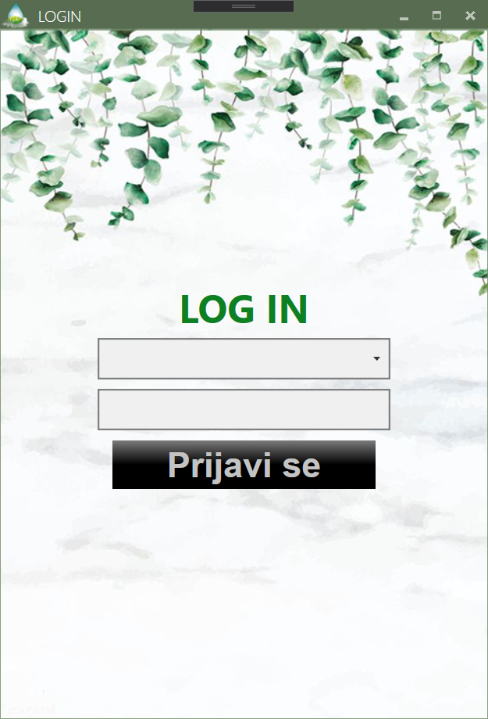

2

3

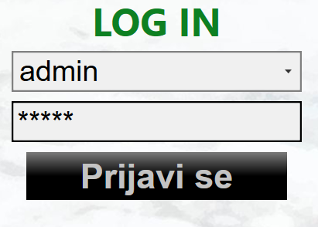

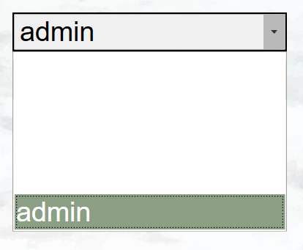

*[Slika3]*

*[Slika2]*

*[Slika1]*

1

Da bi korisnik koristio aplikaciju prethodno se mora prijaviti na svoj nalog. Početni prozor aplikacije i jeste za prijavu. Šef preduzeća ima mogućnost dodavanja novih naloga za radnike, kao i brisanje postojećih ili izmena. Korisnik se kada upali aplikacju nalazi na login prozoru (slika 1). Klikom na prvo prazno polje otvorice mu se lista korisničkih imena naloga (slika 2). Korisnik bira svoje korisničko ime a potom klikom na drugo prazno polje pristupa da unese svoju šifru. Nakon toga je potrebno kliknuti na prijavi se,Ako je kombinacija validna, korisniku je dozvoljen pristup aplikaciji.

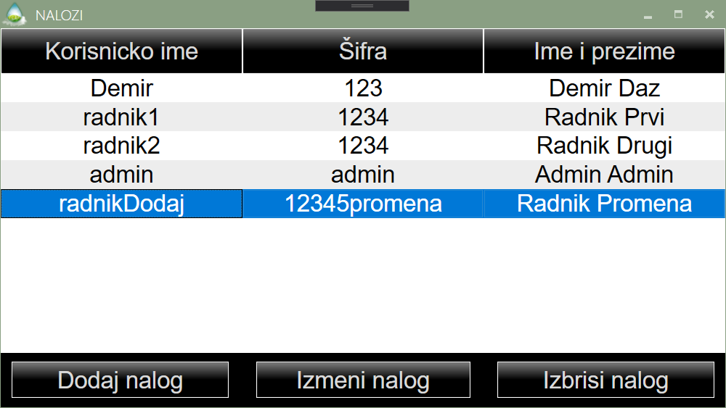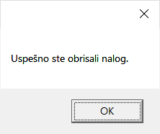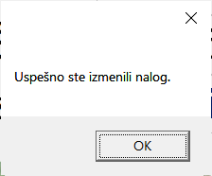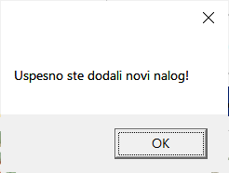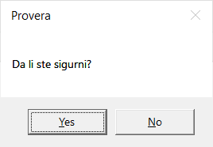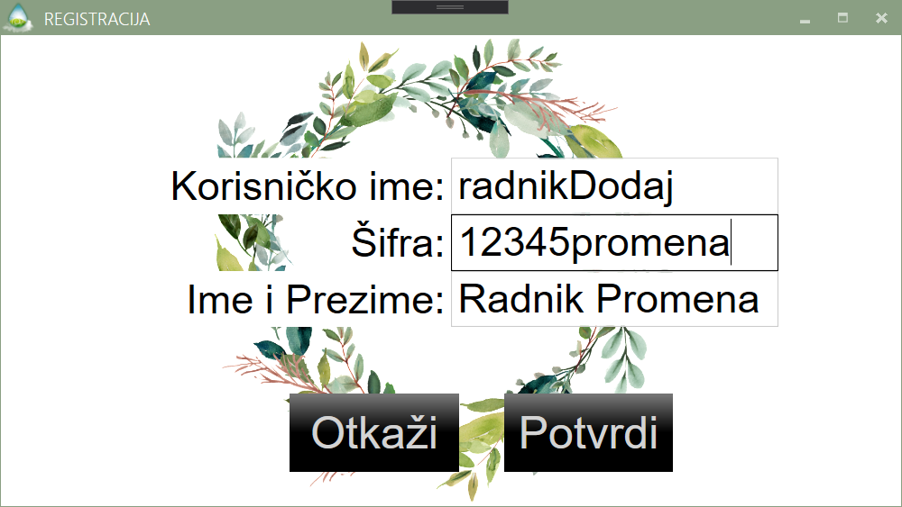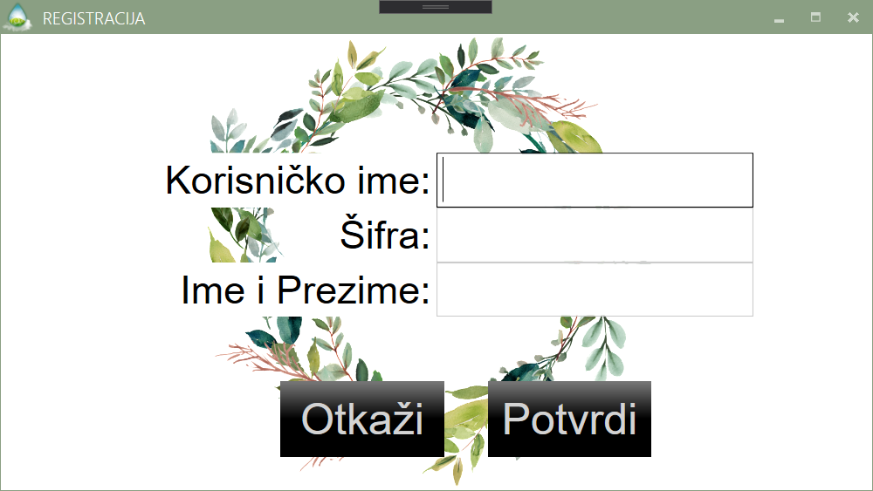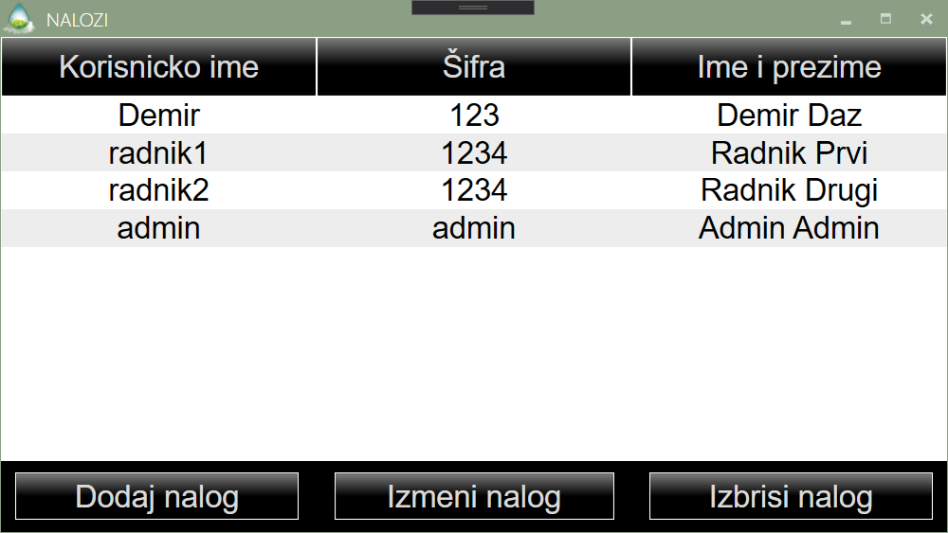

*[Dugme za prozor gde se upravlja nalozima]*

Šef ima mogućnost da doda, izmeni i izbriše korisnički nalog. Koraci za svaku od opcija su prikazani na slikama. Pratite strelice.

Legenda :

Dodaj nalog

Izmeni nalog

Izbriši nalog

Kako bi dodali novi nalog potrebno je kliknuti na *Dodaj* *nalog*, nakon čega se otvara novi prozor, unose podaci i potvrđuje klikom na *Potvrdi.*

Da bi izmenili postojani nalog, potrebno je prvo odabrati željeni nalog iz spiska naloga, pa zatim kliknuti *Izmeni nalog*, nakon čega se otvara prozor sa podacima izabranog. Unose se izmene i potvrđuje klikom na *Potvrdi.*

Na sličan način se i briše nalog. Odabere se željeni nalog na spisku pa klikne *Obriši nalog.* Proverava se sigurnost odluke, a klikom na *Yes* nalog biva obrisan.

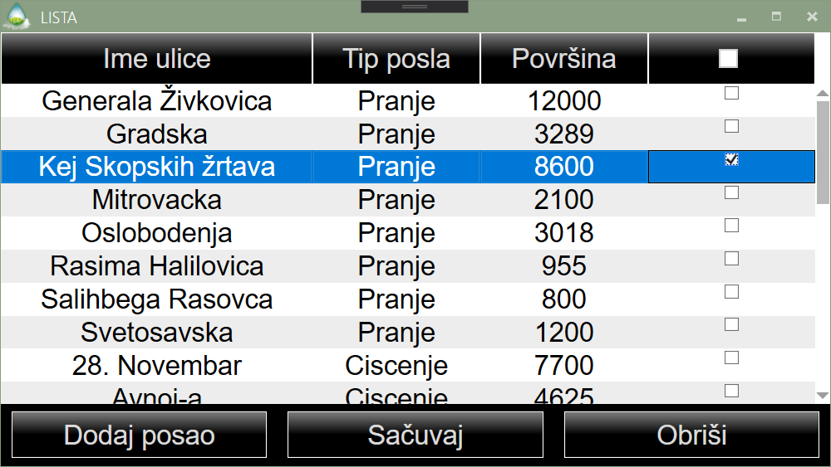

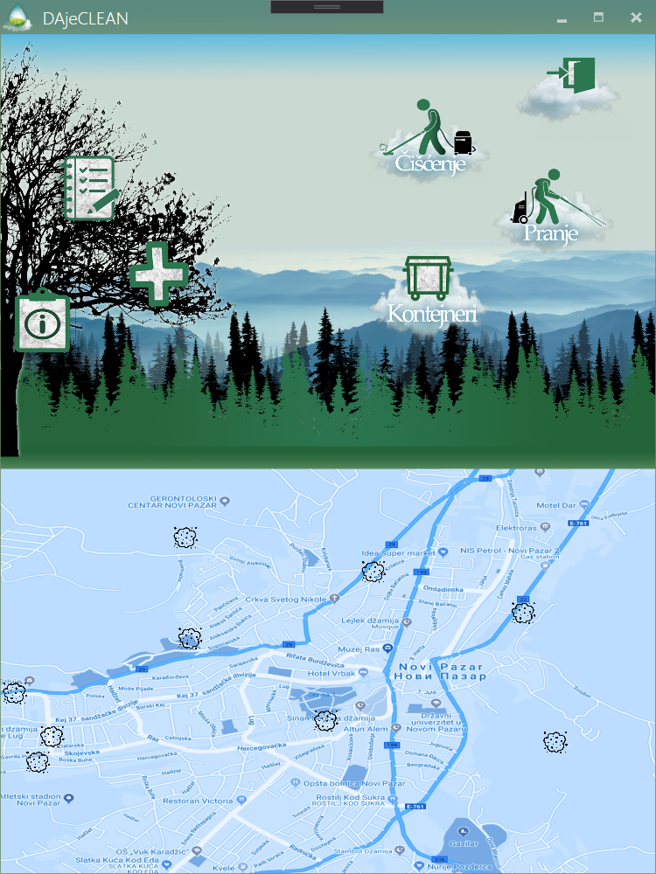

*[Slika2]*

2

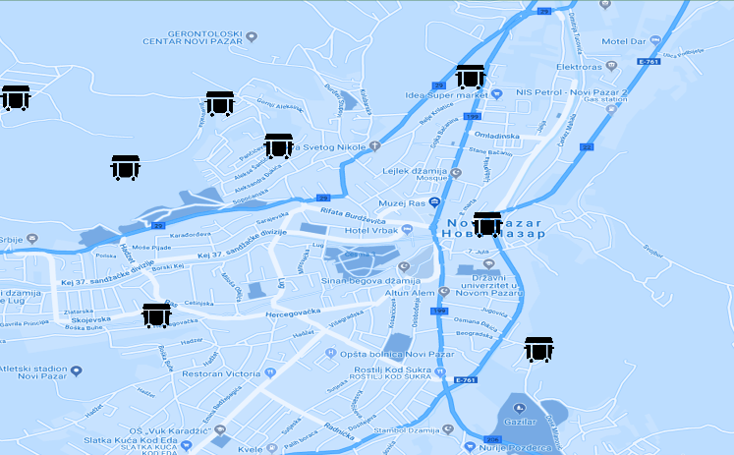

*[Slika3]*

*[Slika1]*

1

3

2

Korisnik ima mogućnost praćenja dnevnih poslova i evidencije uradjenih. Nakon što se korisnik Uloguje na svoj nalog, otvara mu se glavni prozor aplikacije (slika1), na njemu postoje četri komande kojima može pristupiti dnevnim poslovima. Ukoliko želi listu poslova svih tipova kliknuce na *Plus*, dok će za specifičan tip posla kliknuti na neki od ostale tri. Klikom na bilo koje od ovih opcija otvara se novi prozor(slika2) sa listom dnevnih poslova. Korisnik evidentira poslove tako što ih prvo čekira a zatim bira komandu *Sačuvaj*. Na mapi se ,u zavisnoti od vrste posla koji se prikazuje, pojavljuju kontejneri, kapljice ili Mrlje u onom broju koliko ima i poslova tog tipa(slika3). Ukoliko je korisnik šef, postoji i mogućnost brisanja posla. Klikom se odabira posao za brisanje a zatim komanda *ObriŠi*.



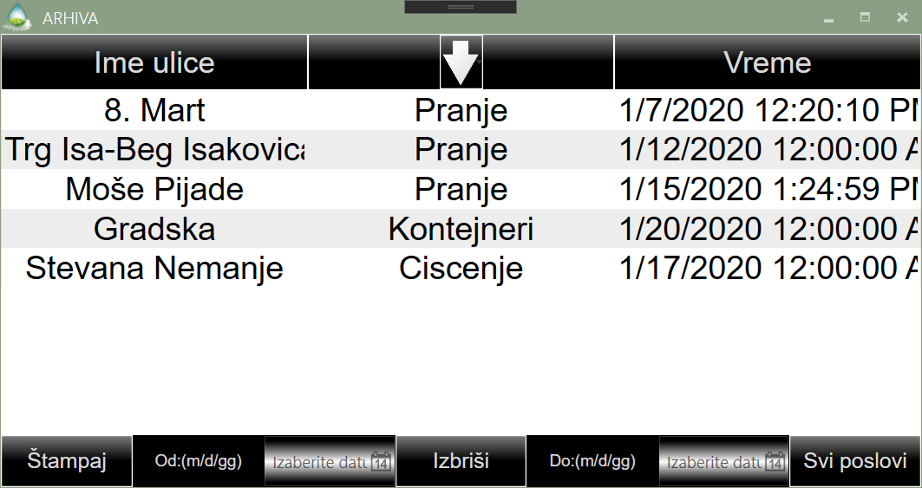

*[Dugme za prozor gde se upravlja arhiviranim poslovima]*

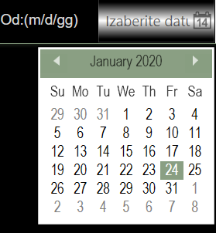



*[Slika1]*



*[Slika3]*

*[Slika4]*

*[Slika2]*

3

Šef ima mogućnost pregleda i brisanja arhiviranih poslova. Kada otvori prozor za upravljanje arhiviranim poslovima(slika1) korisniku su prikazani svi arhivirani poslovi bez ikakvog filtera. Ali korisnik ima i mogućnost filtriranja podataka, po vremenskom intervalu i po tip posla. Klikom na odaberi datum(slika2) korisnik bira od kada do kada želi videti arhivirane poslove. Pored toga korisnik može filtrirati i po tipu klikom na strelicu (slika3), u ponudi će mu biti *Sve, Čišćenje, Pranje i Kontejneri.* Filtriranje podataka dobrinosi lakšem pretraživnju, a takodje može i sortirati poslove klikom na vrh kolone po kojoj želi sortirati *Ime ulice* ili *vreme*. Pored mogućnosti pregleda korisnik može i izbrisati posao iz arhive. To će učiniti klikom na posao za brisanje a zatim na komandu *Izbriši*. Otvorice se novi prozor, upit radi sigurnosti (slika4). Izborom opcije *yes* posao će biti izbrisan iz arhive a lista osvežena i bez tog posla.



1

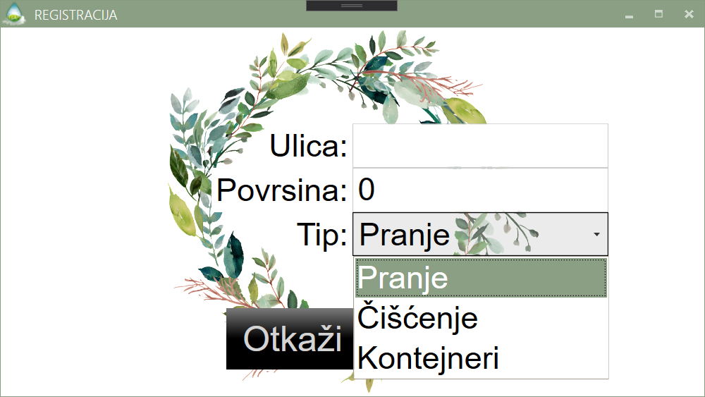

*[Slika1]*

2

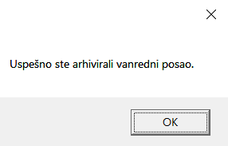

*[Slika2]*

3

*[Slika3]*

4

Bilo koji korisnik aplikacije ima mogućnost dodavanja vanrednog posla, Posla koji nije u dnevnom planu JKP-a. To su većinski poslovi koji se obavljaju jednom godišnje, a korisnik ih može dodati na sledeći način. Prvo korisnik treba otvoriti spisak dnevnih poslova(slika1) zatim izabrati komandu *dodaj Posao*, koja će mu otvoriti novi prozor(slika2). U novom prozoru korisnik treba uneti naziv ulice, njenu površinu kao i tip posla koji se evidentira. Površina nije neophodna, tako da se može dodati i posao čija površina izvođenja nije poznata. Klikom na dugme *potvrdi* korisnik uspešno evidentira vanredni posao, a dobija i obaveštenje kao potrvdu (slika3).

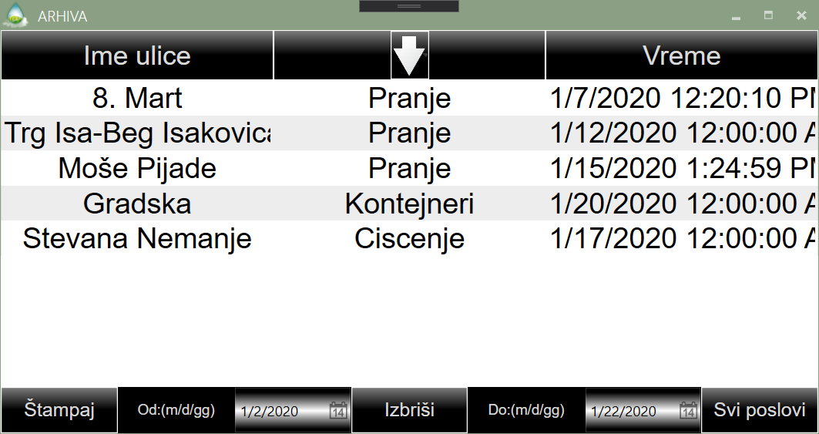

1

*[Slika1]*

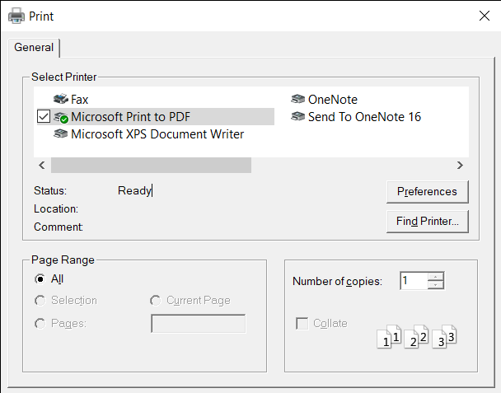

2



3

*[Slika2]*

*[Slika3]*

5

Korisnik šef ima mogućnost štampanja arhiviranih podataka. Toj mogućnosti može pristupiti iz prozora za arhivirani posao (slika1). Korisnik prvo filtrira podatke koje želi prikazati, a zatim klikom na *štampaj* Otvara se prozor gde se biraju specifikacije štampanja(slika2). Bira broj kopija, koji papir koristi i bira štampač, a zatim bira komandu *potvrdi.* Počinje proces štampanja(slika3), nakon kojeg korisnik dobija odštampane arhivirane podatke.

*Za sve dodatne informacije možete nas kontaktirati mailom ili telefonom:*

Demir: [demir-dazdarevic@live.com](mailto:demir-dazdarevic@live.com)

+381637418441

Ćamil : [cplojovic@gmail.com](mailto:cplojovic@gmail.com)

+38162308338